# Self Attention

## Mối quan hệ từ - từ

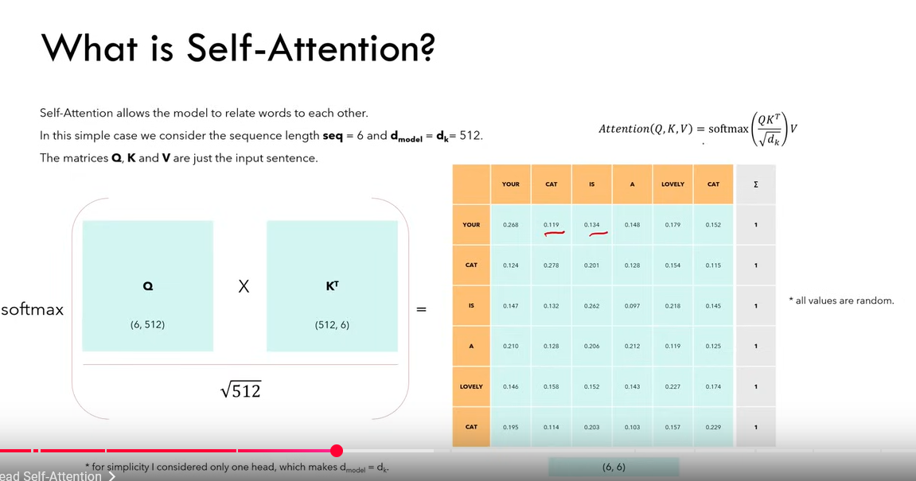

* Là cơ chế đế biểu diễn mối liên quan giữa từ này, với các từ còn lại.
* Q,K,T ban đầu sẽ là input sentence biểu diễn của từ đó.
* Trong ví dụ, một câu có 6 từ, với mỗi từ biểu diễn thành một vector 512 chiều, thì ta có được vector [6x512]
* Ta dùng QxK.T, thì ta được vector 6x6.
* Nếu nhân ma trận, ta sẽ thấy, chính là hàng đầu Q, nhân với cột (hàng đảo ngược) K, chính là vector biểu diễn hai từ nhân với nhau.
* Thành ra sau khi ra được ma trận [6x6], chính là ma trận biểu diễn mối quan hệ giữa **một** từ này với **một** từ kia.

## Mối quan hệ từ - tất cả từ

* Sau đó ta nhân với V (Lưu ý chia \sqrt{d_k} để chuẩn hóa, áp dụng softmax):

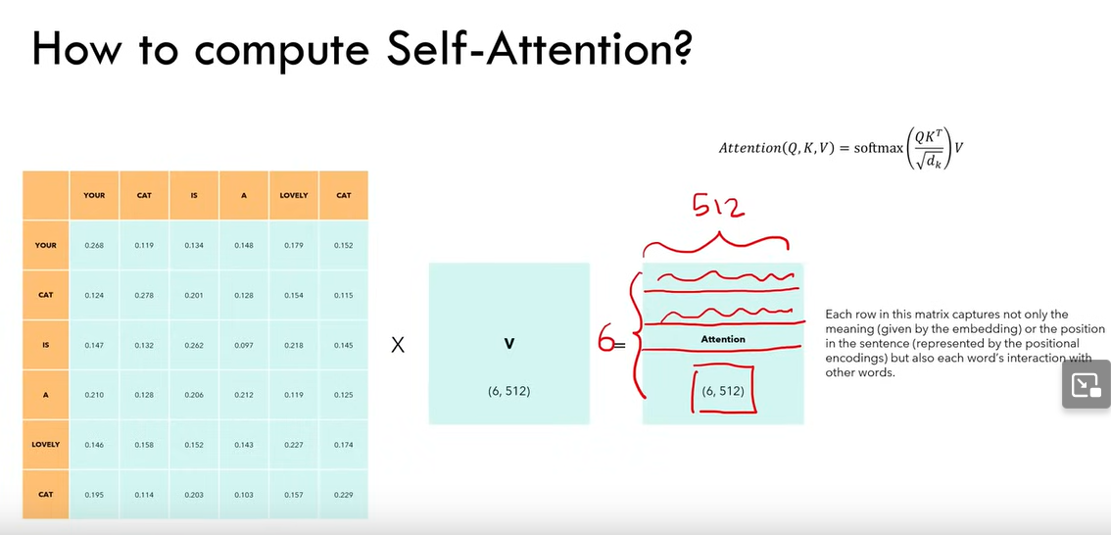

* Ta dùng [6x6] nhân với [6x512] thì được [6x512] giống với shape input ban đầu.
* Ở đây, một hàng, không chỉ biễu diễn ý nghĩa, hay vị trí, mà là ý nghĩa của mỗi từ với toàn bộ từ khác.
* Vì ta thấy, ví dụ hàng 1 R (reuslt) nhân với cột 1 của V, thì chính là:
  + Hàng 1: Mối quan hệ từ Your, với Your, Cat, Is….
  + Cột 1: Biểu diễn số 1 của tất cả các từ.
* Ta nhân lại, được mối liên hệ, **một** từ, với tất cả các từ.

## Chi tiết Self-Attention

### Permutaion invariant (Bất biến hoán v

* (Nếu không xem sự đóng góp của positional encoding).
* A red line drawing of a ladder

  Description automatically generated with medium confidence
* Vì ta thay đổi vị trí B,C, thì kết quả cũng thay đổi theo sự thay đổi này luôn.

### Không có parameter

* Chỉ có nhân, chia, softmax.
* Tất nhiên, encoding của input thì cần được train.
* Trong **multi-head** cần train.

### Giá trị của đường chéo sẽ lớn nhất

* Vì, từ đó có mối quan hệ với chính nó, nên giá trị đó phải là lớn nhất.

### Có thể tùy chỉnh mối quan hệ

* Ví dụ nếu ta muốn một vài vị trí không interact với nhau, mình có thể chỉnh giá trị thành -inf trước khi áp dụng softmax 🡪 sẽ thành 0 coi như là không có mối quan hệ với nhau.
* Sử dụng decode thì ok.
* 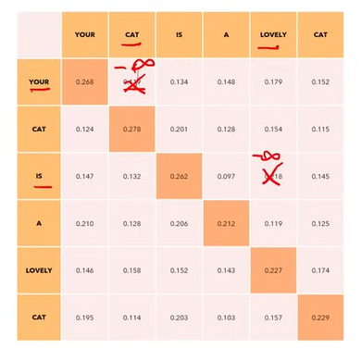

# Multi-head Attention

## Giải thích kiến trúc

* Đầu tiên, tương tự bên kia thì ta có input (đã cộng với positional encoding), ta chia làm 4 phần, một phần đi thẳng qua layer normalization.
* 3 phần còn lại đặt tên là Q,K,V (Sẽ giải thích sau).
* Sau đó, 3 Q,K,V này không tính trực tiếp, mà đi qua lớp FCN Wq, Wk, Wv (d_model, dmodel) này, ra shape giống ban đầu.
* Bây giờ mới là ý của multi head attention, không phải như kia mà nhân thẳng Q’, K’, rồi V’.
* MÀ ta chia thành nhiều head (H), với H=4 (4 phần ở trên), theo chiều d_model
* Tức là mỗi phần đều đủ từ, nhưng là một ¼ biểu diễn của 512.
* Sau đó mỗi phần nhỏ này tính tương tự như self-attention. Gọi từng kết quả là từng head_i.
* Thì sau đó, ta sẽ concat các head lại, tạo thành shape ban đầu (seq,dmodel).
* Ở đây ta tiếp tục đưa qua W0 một FCN để train tiếp. 🡪 MH-A.
* Thay vì tính attention, thẳng Q’, K’, V’. tính các đầu nhỏ, một ý hay: “**Mỗi head xem mỗi khía cạnh khác nhau của một từ”.**
* Ví dụ như ngôn ngữ Trung thì, hay bất cứ nào, một word có thể là noun, adj, adv,… 🡪 mỗi head học một cái riêng.
* Attention can be visualized (ảnh trên – cuối của paper).
* Sau khi áp dụng softmax các Q,K nhỏ. Thì cũng ra mối quan hệ giữa hai từ.
* A close-up of a diagram

  Description automatically generated
* Tức là từ making này, có mỗi quan hệ với từ ví dụ như difficult, là theo đầu đỏ, xanh, vàng,…
* Và, ví dụ mỗi cái quan hệ này, có thể thấy một phần mà các đầu khác không thấy?

## Tại sao Q, K, V? (Query, Keys, Values)

* Ví dụ database: A diagram of a diagram

  Description automatically generated with medium confidence
* User make query 🡪 love 🡪 embedding
* Tính toán dot product, query, và toàn bộ các keys 🡪 softmax.
* Amplify, nào liên quan nhất!!!

## Mask matrix

* Trước khi nhân với V, ta có áp dụng softmax, và nếu ta không muốn hai từ liên quan với nhau thì ta sẽ áp -inf vào, thì đây chính là công việc của mask.
* Để có thể từ phía sau không ảnh hưởng từ phía trước (tại vì chưa thấy mà!!).

# Decoder

## Kiến trúc

* Khá tương đồng kiến trúc của bên input (này lúc train mới bỏ như này thì phải?)
* Cũng embedding, sau đó positional encoding.
* Chsu ý chỗ Multi-head Attention, hai keys, và values, được pass từ bên Encoder, còn Query sẽ là bên Decoder. 🡪 Cho nên có thể gọi là Cross Attention (không phải self nữa).
* Output của masked attention 🡪 là value.
* Masked attention, sẽ là self attention.

## Masked attention

* Mục đích: make the model causal: Meaning output một thời điểm, chỉ phụ thuộc vào các từ trước đó (không thể nhìn thấy tương lai).
* A diagram of a model

  Description automatically generated
* Thay giá trị đường chéo bên phải thành -inf hết!! Trước giai đoạn áp dụng softmax

## Training

* Translate
* I love you very much << - >> Ti amo molto.
* <SOS> I love you very much <EOS>
* A screenshot of a computer

  Description automatically generated
* Ở đây ta pass output, một bên, xong softmax, lưu ý ra kết quả train là (seq, vocab_size).
* Tức là ra một mảng, seq (n từ), mỗi từ là một vocab size.
* Ví dụ SOS thì nó kì vọng ra Ti.
* Mà Ti kì vọng là amo…. Molto kì vọng ra <EOS>, xong dùng Cross Entropy Loss để tính hàm loss.
* Train này ta pass một phát cả câu, thay vì như RNN, hay LSTM, ta phải pass từng từ!!! Vì vậy tốc độ train cực cao!!

## Inference

* Giải mã lý do vì sao GPT, hay LLM,… generate ra từng từ này.
* Tương tự, input tương tự <SOS> I love you very much <EOS>
* Vì, ta chỉ cung cấp lần lượt, <SOS>, padding gì đó, dự đoán từ kế tiếp!!!
* Lần lượt pass vậy. Cho nên mô hình generate từng tự.
* Step1 :
* A screenshot of a computer

  Description automatically generated
* Encoder tính, bên decoder có mỗi <SOS>: tính được từ thứ hai
* Từ step 2 thì, không cần tính lại encoder (giống nhau)
* A screenshot of a computer

  Description automatically generated
* Dừng khi thấy được ký tự <EOS>

### Inference strategy

